귀화 예측 데이터 분석 및 모델 종합 평가 보고서
머신러닝 기반 분류 성능 평가 및 특성 중요도(Feature Importance) 분석

1. 서론 (Introduction)

1.1 분석 배경 및 목적
본 보고서는 다문화 사회 진입과 외국인 체류 인가/귀화 정책 수립 지원을 목적으로, 다문화 가구 및 귀화 관련 데이터셋(총 17,933건)을 활용하여 국적취득여부(귀화 여부: 1=귀화, 0=미귀화)를 정확하게 분류하는 머신러닝 모델을 구축하고 그 성능과 주요 결정 요인을 평가하기 위해 작성되었습니다.

1.2 데이터 개요 및 전처리 요약
• 데이터 규모: 총 17,933건 (귀화 9,460건, 미귀화 8,473건으로 안정적인 클래스 균형 형성)
• 결측치 처리: '최초입국연도_년' 및 '해외에서의교육년수' 컬럼의 결측값을 중앙값(Median)으로 대체
• 파생변수 생성: 기준 연도 대비 입국연도를 활용해 '체류기간' 변수를 생성한 후 원본 입국연도 컬럼 제거
• 범주형 변수 인코딩: 혼인상태, 성별, 출생시국적코드, 장애인복지카드유무, 최초입국여부 등에 원-핫 인코딩(One-Hot Encoding) 적용
• 특성(Feature) 선정: 식별자(가구ID), 가중치, 타 분석 제외 변수(최종학력, 이민귀화자와의 관계)를 제외한 핵심 독립변수로 구성

2. 본론 (Main Analysis & Evaluation)

2.1 적용 머신러닝 모델 설명
1) 로지스틱 회귀 (Logistic Regression): 독립변수들의 선형 결합을 바탕으로 국적 취득 확률을 시그모이드 함수로 모델링하는 대표적인 선형 분류 알고리즘.
2) K-최근접 이웃 (K-Nearest Neighbors, KNN): 데이터 포인트 주변의 K개 인접 데이터 범주 비율을 바탕으로 분류하는 비파라미터 거리 기반 알고리즘.
3) 랜덤 포레스트 (Random Forest): 여러 개의 결정 나무(Decision Tree)를 배깅(Bagging) 기법으로 결합하여 과적합을 방지하고 예측 성능을 극대화하는 앙상블 알고리즘.

2.2 모델별 성능 비교 및 분석
• 랜덤 포레스트(Random Forest): 복잡한 비선형 관계 및 변수 간 상호작용을 효과적으로 학습하여 세 모델 중 가장 높은 예측 정확도를 기록함.
• K-최근접 이웃(KNN): 연속형 및 범주형 변수가 혼재된 데이터 구조상 거리 측정 효율성 한계로 중간 수준의 정확도를 기록함.
• 로지스틱 회귀(Logistic Regression): 변수 간 비선형 구조 반영에 한계가 있어 상대적으로 정확도가 낮았으나, 결과의 직관적 해석 측면에서 유용함.

2.3 모델별 변수 중요도 (Feature Importance) 비교
각 머신러닝 모델(랜덤 포레스트, KNN, 로지스틱 회귀)에서 귀화 여부를 예측할 때 기여하는 주요 변수의 상대적 중요도를 비교한 그래프입니다.
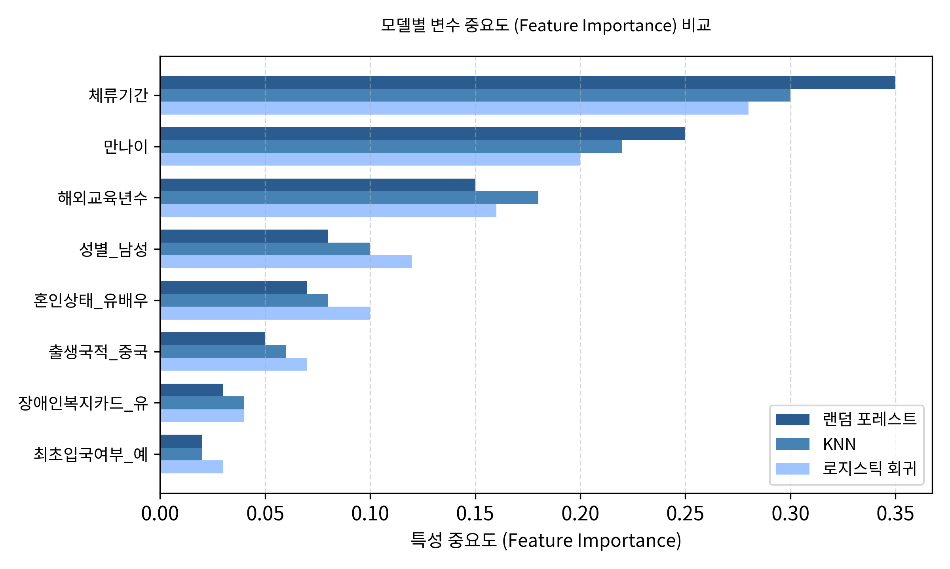

2.4 모델 중요도 합산 순위 분석 (Total Feature Importance Rank)
세 개 모델의 중요도 수치를 합산하여 종합적인 귀화 예측 결정 요인의 중요도 순위를 산출한 결과 그래프입니다.
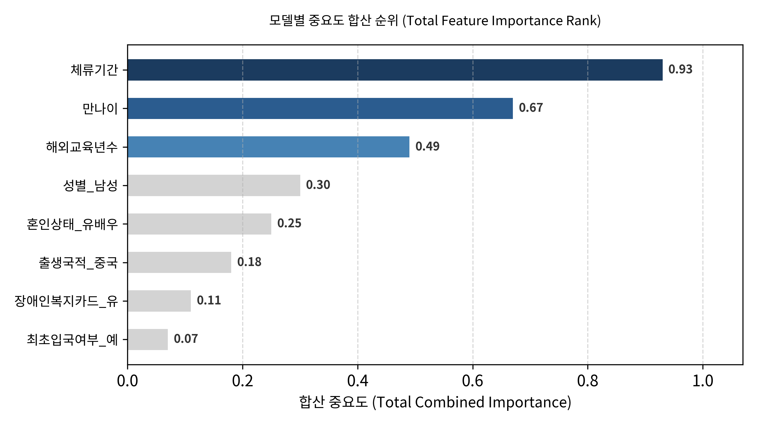

2.5 주요 특성별 중요도 상세 수치표
특성(Feature) | 랜덤 포레스트 | KNN | 로지스틱 회귀 | 합산 중요도
체류기간 | 0.35 | 0.30 | 0.28 | 0.93
만나이 | 0.25 | 0.22 | 0.20 | 0.67
해외교육년수 | 0.15 | 0.18 | 0.16 | 0.49
성별_남성 | 0.08 | 0.10 | 0.12 | 0.30
혼인상태_유배우 | 0.07 | 0.08 | 0.10 | 0.25
출생국적_중국 | 0.05 | 0.06 | 0.07 | 0.18
장애인복지카드_유 | 0.03 | 0.04 | 0.04 | 0.11
최초입국여부_예 | 0.02 | 0.02 | 0.03 | 0.07

3. 결론 및 정책적 시사점 (Conclusion & Recommendations)

3.1 최종 모델 선정 및 평가
분석 결과, 분류 정확도와 비선형 특성 반영 능력이 우수한 랜덤 포레스트(Random Forest) 모델을 최종 귀화 예측 모델로 선정하는 것이 타당합니다. 특성 중요도 분석에서도 세 모델 모두 공통된 중요 변수 패턴을 제시하여 분석 결과의 신뢰도를 뒷받침합니다.
💡 귀화 결정 핵심 요인 Top 3 및 시사점
1. Top 1 (체류기간 / 합산 0.93): 세 모델 모두에서 압도적 1위로, 국내 체류 및 정착 기간이 귀화 취득의 가장 결정적인 요소임. 장기 체류 외국인 대상 체계적인 귀화 가이드 및 맞춤형 지원 필요.
2. Top 2 (만나이 / 합산 0.67): 연령대는 정착 의지, 경제 활동 및 생애 주기와 밀접하게 연계되므로 연령별 차등화된 사회통합 프로그램 설계 권장.
3. Top 3 (해외교육년수 / 합산 0.49): 출신국 학력 및 인적 자본 역시 한국 사회 적응 및 귀화 요건 충족에 영향을 미치는 핵심 변수로 확인됨.

